

***Февраль 2022 г.***

*Никакое хорошее дело нельзя*

*хорошо сделать, если неизвестно,*

*чего хотят достигнуть*

*А. Макаренко*

**Читайте в номере:**

**1.Просим слово 2-4**

**2. Даты 4-6**

**3. Проба пера 6**

**4. Школьные новости 7**

**5. Советы 8**

**6. Это важно 8-9**

**7. Наши**

**именинники 9**

***РАДУГА***

Государственное казенное общеобразовательное учреждение Ростовской области «Пролетарская специальная школа-интернат»

(ГКОУ РО Пролетарская школа-интернат)

***А в воздухе простуженном мороза больше нет.        
И знают лужи талые один большой секрет  
О том, что солнце яркое растопит лёд с утра,  
Что нам пальто на курточки давно менять пора,  
Что лучики волшебные рассеют зимний мрак  
И зашумит по улицам весенний кавардак.  
Сольётся с птичьим щебетом и унесётся вдаль,  
А вместе  с ним уйдут от нас ненастье и февраль.***

[***Юлия Камышева***](https://stihi.ru/avtor/zkbxz)



**ПРОСИМ СЛОВО.**

**Здесь орден мужества**

**Надеть на грудь земли,**

**Недаром эта грудь**

**Истерзана снарядом,**

**Со смертью билась жизнь,**

**И смерть враги нашли,**

**И победила жизнь в боях**

**В боях под Сталинградом.**

**Пабло Нерудо.**

2 февраля в России отмечается памятная дата – День Победы в Сталинградской битве 2 февраля 1943 года.

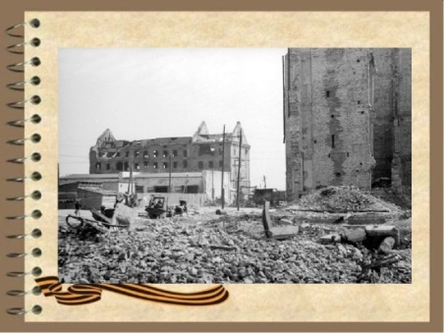

В память об этом знаменательном событии 2 февраля 2022 года воспитателями Куцевой Л.В. и Стрельцовой Ф. М проведено внеклассное мероприятие «**Непокоренный Сталинград**».

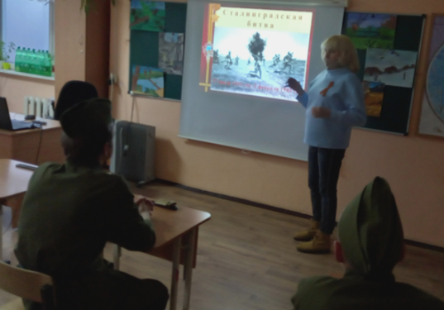

На занятии педагогами были рассмотрены основные этапы Сталинградской битвы, биографии руководителей советской армии, которая защищала город, познакомились с командующими фронтов, узнали о силах сторон по всему периоду Сталинградской битвы. По ходу занятия учащиеся познакомились с историей известных защитников Сталинграда. Специально к этому занятию мальчишки нарисовали рисунки.

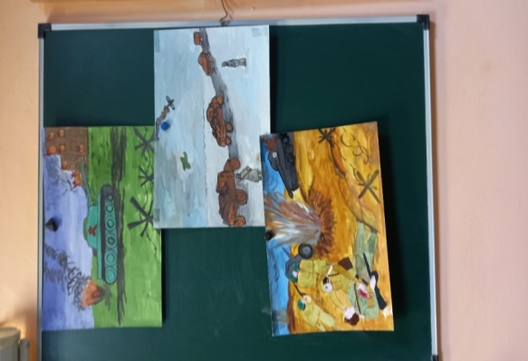

Ребята узнали о пытке семью секундами. Советская пропаганда умело использовала человеческие слабости противника. Например, любовь к музыке. Из громкоговорителей, установленных у передовой, неслись старые мелодии, которые буквально выворачивали души немцев. Они перемежались сообщениями о прорывах русских на том или ином участке фронта, антигитлеровскими лозунгами. Но одной из самых действенных психологических атак было монотонное тиканье часов, сопровождавшееся комментарием о том, что каждые семь секунд на фронте погибает один немецкий солдат. После этого над заснеженной степью звучала мелодия танго... Или катюша!

Источник: «Комсомольская правда», 2003, 27

Мальчишки услышав звуки «Катюши», встали, подравнявшись и все вместе исполнили любимую песню наших солдат, которая была написана еще в 1938 году, и ныне эта песня в строю.

Итак, 2 февраля 1943 г. в 16 часов историческая Сталинградская битва закончилась. 200-й, последний день Сталинградского побоища – второе февраля 1943 года. В этот день по всей Германии был объявлен трёхдневный национальный траур, были приспущены государственные флаги со свастикой. Германская армия ещё не знала таких катастроф. Гитлер никогда не испытывал такого позора.

Потери Германии: 1. Уничтожены 32 дивизии и 3 бригады ( 16 дивизий потеряли от 50 до 75 процентов личного состава).

2. Уничтожены до 3500 танков и штурмовых орудий, свыше 3000 боевых и транспортных самолетов, более 12 000 артиллерийских орудий и минометов.

3. Потеряно около 1.5 млн., из них более 500 тысяч солдат и офицеров погибли, свыше 200 тысяч человек попали в плен.

4. Под Сталинградом были пленены 24 генерала во главе с

генерал-фельдмаршалом Ф. Паулюсом

Потери СССР:1 млн. 143 тыс. человек (безвозвратные и  
санитарные потери), 524 тыс. ед. стрелков. оружия

4341 танк и САУ, 2777 самолетов, 15,728 тыс. орудий и минометов

Трофеи СССР: 5762 артиллерийских орудия, 1312 минометов, 12 701 пулемет, 156 987 винтовок, 10 722 пистолета-пулемета, 744 самолета; 166 исправных танков и штурмовых орудий, 80 438 исправных или легко поврежденных автомобилей, около 10 000 мотоциклов, 240 исправных тракторов, 571 исправный артиллерийский тягач, 3 бронепоезда.

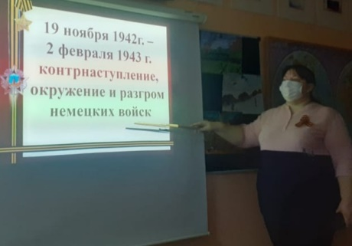

Значение победы в Сталинградской битве очень велико. Победа в Сталинградской битве - начало коренного перелома в ходе войны, стратегическая инициатива перешла в руки советских войск. Победа в Сталинграде вызвала подъем национально-освободительного движения в захваченных фашистами странах.

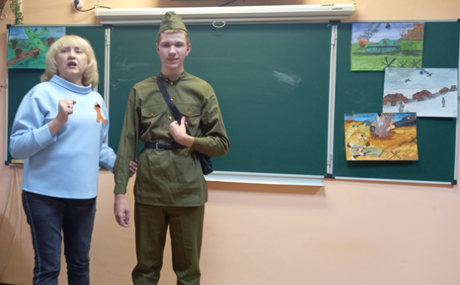

Во время занятия звучали песни военных лет, использованы элементы театрализации. Мальчишки словно окунулись в эпоху второй мировой войны. Надев военную форму, мальчишки правдиво изображали солдат, которые уходили на фронт, участвовали в инсценировках, охотно пели все военные песни.

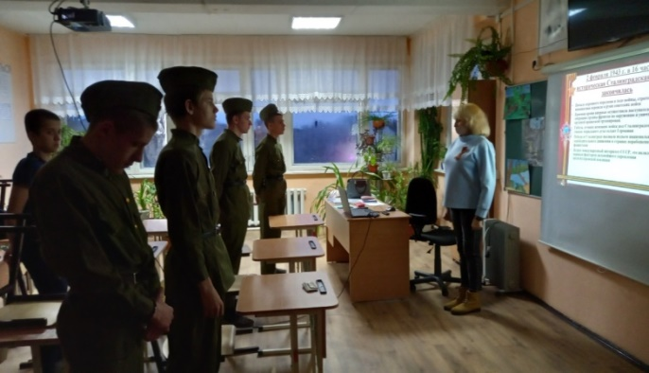

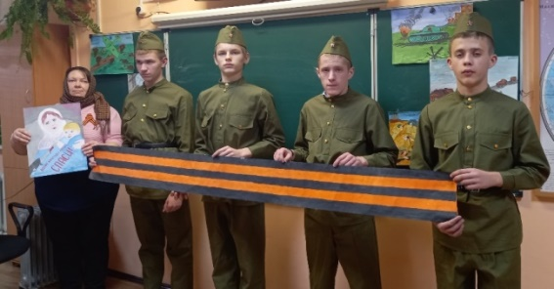

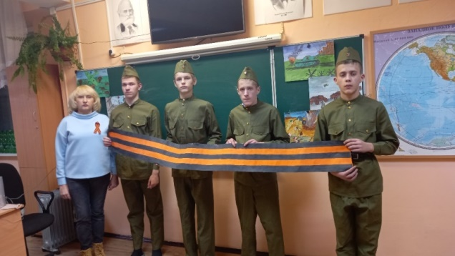

На протяжении всего мероприятия ребята были заинтересованы, серьезны. В конце все почтили память защитников Сталинграда минутой молчания. Мероприятие получилось познавательным, интересным, очень искренним, правдивым, настоящим, задевающим тайные струны души. По итогам мероприятия ребятами был создан видеоролик «Непокоренный Сталинград» в рамках проекта «Мой мир».

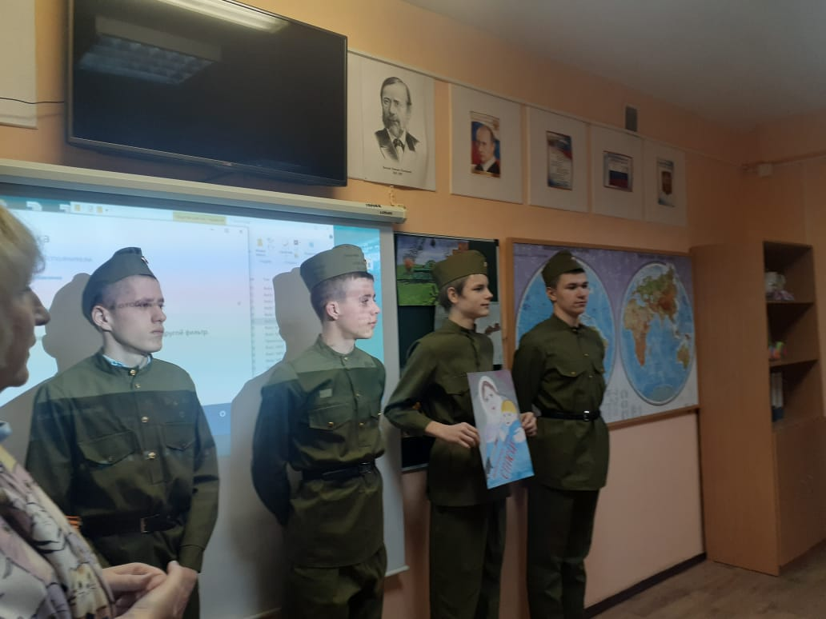

Как же ребятам нужны подобные занятия, чтобы в полной мере ощутить события военной эпохи, прочувствовать всю тяжесть военного времени.

**Руководитель творческой группы «Мы этой памяти верны»**

**Куцева Л.В**.

**ДАТЫ.**



**День нашей армии сегодня  
Сильней её на свете нет.  
Привет защитникам народа,  
Российской армии привет!**

Каждый год, в конце зимы, все мы отмечаем праздник – День защитника Отечества. 23 февраля,  не просто праздник военных, это праздник для всех мужчин, ведь каждый в душе защитник Родины, Отечества, семьи, друзей и, конечно же, женщин. Это возможность лишний раз напомнить мальчикам о том, что такое смелость, отвага, благородство и мужество.

21 февраля в нашей школе-интернате прошёл праздничный концерт, посвящённый Дню защитника Отечества.

В ходе мероприятия обучающиеся познакомились с историей возникновения праздника, подвигами наших предков во имя независимости Родины.

Каждая страна гордится своими героями. Именно на примере этих людей принято воспитывать молодое поколение. Наша Родина является героической страной. Ей пришлось пережить огромное количество войн, и в каждой из них российские воины проявляли себя наилучшим образом, совершая подвиги во имя своей страны. Мы сумели выстоять благодаря их самоотверженности и мужеству.

Можно с уверенностью говорить о том, что этот праздник очень важен для нас. Ведь эта дата объединяет в себе историю воинских подвигов и героев российской армии.

Праздничный концерт открыли под песню Александра Михайловского «Непобедимая и легендарная…»

Ведущая концерта старшая вожатая Войнова И.П. напомнила всем ребятам, что защитники есть в каждой семье: дедушки, дяди, старшие братья и, конечно же, наши любимые папы. Мужчины по праву считаются защитниками нашей родины, нашего Отечества. Недаром даже слова «отец и Отечество» начинаются одинаково: они близки друг другу по смыслу. Отечество – это наша страна, Родина. Это так же день памяти всех тех, кто не щадил себя ради Отечества, кто до конца оставался верен воинскому долгу. Во все времена Россия славила своих героев — воинов, отстоявших независимость, честь и достоинство Родины.

Директор школы-интерната Евгения Васильевна Грачева поздравила всех присутствующих мужчин, мальчиков с наступающим праздником. Она искренне и с теплотой пожелала нашим защитникам здоровья, мужского счастья и конечно Мира над головой!

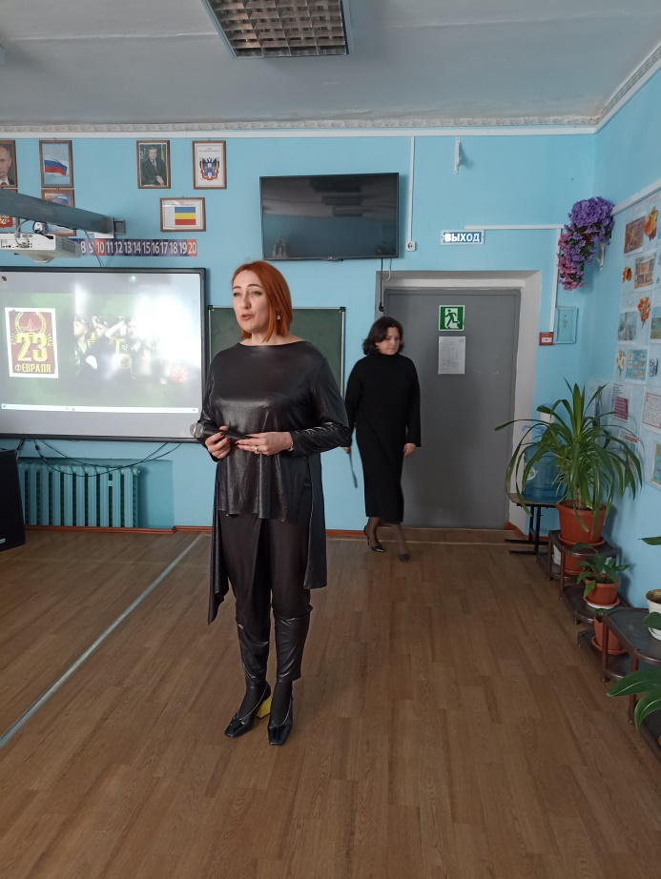

Весь этот чудесный праздник стал признанием в любви в адрес защитников Отечества от прекрасной половины и со сцены не раз звучали добрые слова поздравлений и пожеланий. Множество ярких и красочных номеров было подготовлено участниками концерта.

Свои музыкальные подарки дарили: Пушкарева Ангелина, Павлова Снежана, Синько Антон, Хайсюк Игорь,

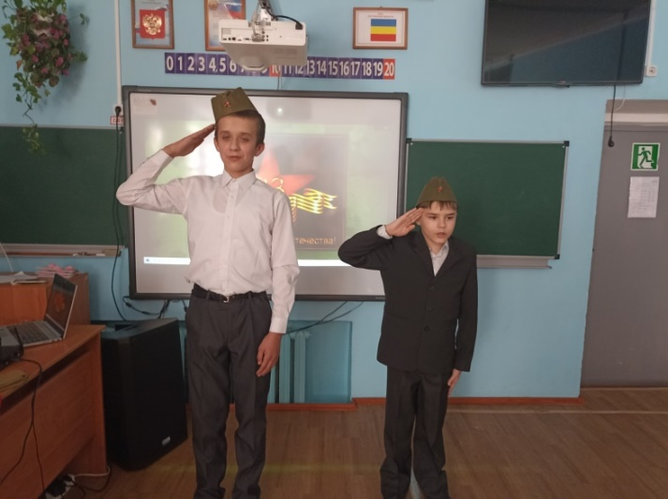

младший вокал «Искорка», старший вокал «Вдохновение» музыкальный руководитель Э.В. Евдокимова.

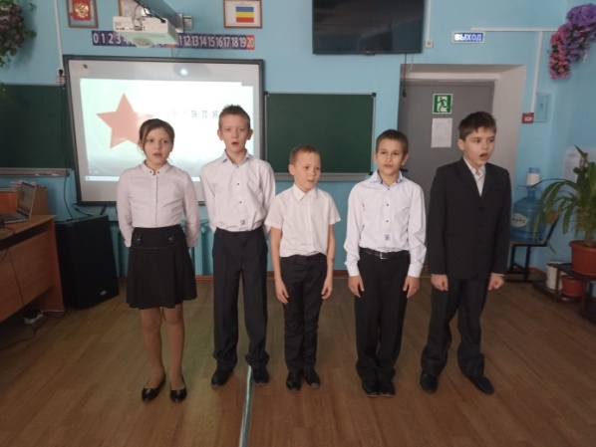

А старшую танцевальную группу «Солнышко» с музыкально-танцевальной композицией «Эх донские казаки» руководитель Ф.М.Стрельцова, зрители встретили и проводили бурными аплодисментами.

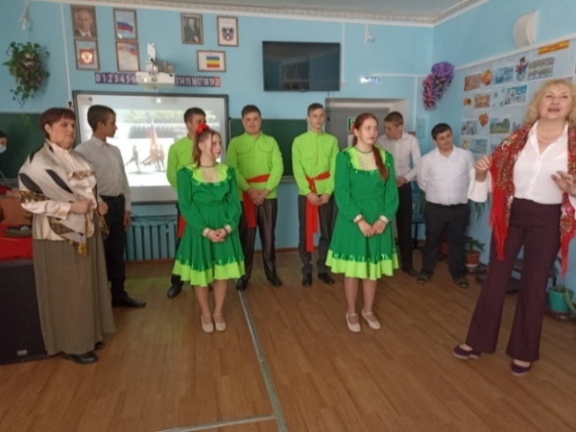

Концерт закрыла трогательная песня Д. Тухманова «Аист на крыше …Мир на земле…»  
  *Концерт прошел на одном дыхании, от творческого мероприятия остались только положительные эмоции!!!*

*В этот праздничный день зрители получили массу приятных сюрпризов и хорошего настроения!*

***Всех настоящих мужчин хочется в этот замечательный день поздравить с Днем защитника Отечества! Очень хочется пожелать каждому из них жить под мирным небом, построить уютный красивый дом, посадить около него прекрасный сад и вырастить здорового, достойного сына. Мира, любви и счастья. Пусть в жизни у вас будет меньше разочарований, больше преданных друзей и только мирное небо над головой.***

Старшая вожатая Войнова И.П.

**С праздником,**

**С Днем защитника Отечества!**

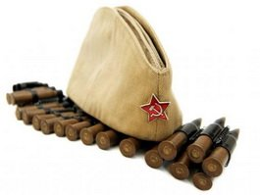

**ПРОБА ПЕРА.**

**Стихи про папу**, **безусловно, такие же добрые и трогательные, как и**[**стихи про маму.**](http://moy-maluch.com/stixi-pro-mamu.html)**Ведь в идеале папа для ребенка — настоящий друг, защитник, мудрый наставник. Не забывайте папу поздравлять**[**с 23 февраля**](http://moy-maluch.com/pozdravleniya-s-23-fevralya.html)**, с**[**Днем Ангела**](http://moy-maluch.com/pozdravleniya-s-dnem-angela.html)**. Поверьте, папе будет очень и очень приятно. И важен здесь вовсе не подарок, важно внимание и любовь. Папе будет очень приятно даже услышать или прочесть стих про него.**

## Стих про папу! Говорят, что папам сложно Пеленать, купать, кормить И, конечно, невозможно На обед борщи варить.

**Папы кофточки не вяжут  
И косички не плетут  
И конечно, не покажут  
Где в саду цветы цветут.**

**Но зато все папы могут  
Забивать, латать, чинить.  
По труду всегда помогут,  
Им несложно гвоздь забить.**

**Папа дерево посадит  
И построит новый дом,  
Даже брюки сам погладит  
И исправит весь разгром.**

**Он в футболе – просто профи  
И в хоккее не профан.  
А еще он варит кофе,  
Маме носит по утрам.**

**Наш добытчик- это папа,  
Наш защитник – это он.  
И не знает даже мама,  
Как он держит все кругом.**

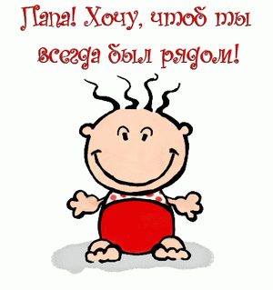

**ШКОЛЬНЫЕ**

**НОВОСТИ.**

**Великий праздник нам февраль принес.  
Защитникам Отечества – виват!**

**Настольный теннис.**

С 11 по 19 февраля 2022 года в школе-интернате прошёл турнир по настольному теннису, посвященному Дню защитника Отечества. В турнире на звание «лучшего теннисиста школы» приняли активное участие ребята 5-9 классов. Для соревнований были сформированы три возрастные команды: I-я команда - учащиеся 5-х-7-х классов, II-я команда воспитанники 8-х-9-х классов и сборная команда девочек. По сигналу судьи – учителя физкультуры Осначева И.М. начались теннисные баталии. Все соревновательные дня прошли в острой, бескомпромиссной борьбе. 21 спортсмен, любителей игры в настольный теннис, померились в силе и ловкости отбивать мяч и лихо закручивать подачи в этой удивительной игре. Учащиеся школы-интерната показали хорошую подготовку в любимом виде спорта! Призовые места распределились следующим образом:

I команда: I место - Лобачев Рома, II – Пономарев Даниил, и III место Колодяжный Максим.

II команда: I место Хайсюк Максим, II - Игнатенко Сергей, и III – Рыбальченко Дима.

III команда девочек: I место Романова Катя, II место заняла Павлова Снежана , а почетное III - Кушнарева Рая.

Аплодисментами болельщики приветствовали мастеров игры в настольный теннис! Соревнования окончены… Подведены итоги, вручены грамоты, но главной наградой для участников спортивного праздника стали добрые эмоции и прекрасное весеннее настроение. Турнир получился интересным. Надеемся, что участникам он запомнится надолго остротой борьбы и накалом страстей.

Учитель физкультуры

Осначев И.М.

**Молодцы, так держать!!!** **Поздравляем победителей и благодарим участников!**

**СОВЕТЫ СТАТИСТА.**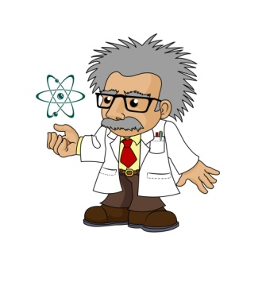

**Об особенностях распространения и течения штамма «омикрон»**

Роспотребнадзор следит за ситуацией в мире, связанной с ситуацией по новому штамму «омикрон», анализирует научный и практический опыт. Знания об особенностях распространения и течения данного штамма постоянно обновляются.

1.  Чем отличается штамм «омикрон» от предыдущих штаммов?

   У штамма «омикрон» инкубационный период значительно короче, по предварительным данным он составляет от 2 до 5 дней в отличие от предыдущего варианта коронавируса у которого инкубационный период составлял в среднем 6-8 дней.   Штамм «омикрон» передаётся в 7 раз быстрее, по сравнению с циркулировавшим ранее штаммом «дельта».

·   Человек, заболевший штаммом «омикрон», может быть заразным уже в первые сутки после инфицирования.

2.  Привитые и переболевшие защищены от штамма «омикрон»? Или они тоже болеют?

·  Привитые или переболевшие COVID-19 могут быть инфицированы новым штаммом «омикрон», но в этом случае заболевание чаще всего протекает как сезонная респираторная инфекция – с незначительным повышением температуры и симптомами ОРВИ.

3.   Где новый штамм «омикрон» распространяется лучше всего?

 Штамм «омикрон» распространяется особенно интенсивно среди людей, у которых нет иммунитета после вакцинации или перенесенного заболевания.

4.  Кто чаще всего оказывается группе риска?

  В зоне риска пожилые, люди с хроническими патологиями, не имеющие иммунной защиты.

   По сравнению с предыдущими штаммами, «омикроном» стали чаще болеть дети. Это видно по зарубежным статистическим данным.

5.  Можно ли как-то все помыть, почистить, чтобы убрать «омикрон»?

В окружающей среде, на поверхностях «Омикрон» уничтожается привычными дезинфицирующими средствами, как промышленными, так и бытовыми.

6.  Как передается штамм «омикрон»? Он какой-то особенный?

  Механизмы передачи штамма «омикрон» такие же, как у предыдущих штаммов. Это воздушно-капельный путь передачи, то есть мельчайшие капельки жидкости, выделяемые из носа и рта больного, которые попадают на слизистые окружающих.

7.  Где проще всего заразиться «омикроном»?

  В связи с более высокой заразностью штамма «омикрон» вероятность заразиться в помещениях, где находится много людей, возрастает.

В связи с этим Роспотребнадзор напоминает, что очень важно соблюдать простые правила, чтобы сохранить свое здоровье и здоровье окружающих – мыть руки, носить маску, пользоваться антисептиками, соблюдать дистанцию, избегать массового скопления людей.

**Берегите себя и будьте здоровы!**

**ЭТО ВАЖНО.**

**Ребята! Сегодня на страницах нашей газеты мы напоминаем вам о том, как вести себя в школе во время перемены**.

Члены ДО «Радуга».

**Правила поведения на перемене**

**1. На перемене должен отдохнуть весь организм, все мышцы (если не играешь, то выполни физкультминутку).**

**2. Не забывайте, что вы не одни в школе, что вас окружают одноклассники и учителя, относитесь к окружающим с уважением и вниманием.**

**3. На перемене постарайтесь хорошо отдохнуть и набраться сил перед следующим уроком.**

**4. Во время перемены ведите себя спокойно. Соблюдайте порядок, не кричите и не толкайте друг друга. Помни, с тобой рядом отдыхают твои товарищи и друзья.**

**5. В игре соблюдай все правила, уважай товарищей.**

**6. Умей уступить, не ссорься.**

**7. Если кого – то обидел, нечаянно толкнул – извинись.**

**8. Узнавай новые игры и учи одноклассников.**

**9. Подготовься к следующему уроку, повтори стихотворение, правило.**

**10. Спускаясь и поднимаясь по лестнице, придерживайтесь правой стороны.**

**11. При встрече с учителями, работниками школы, родителями и другими взрослыми приостановитесь и поздоровайтесь.**

**12. Будьте осторожны, когда открываете и закрываете двери; не суйте руки в дверные проёмы, не балуйтесь и не хлопайте дверьми.**

**13. Посещая туалет, не задерживайтесь там без надобности; туалет — это не самое подходящее место для разговоров и общения с товарищами.**

**14. После посещения туалета не забывайте вымыть руки.**

***Запрещается:***

**толкать друг друга;**

**употреблять непристойные выражения и жесты;**

**бросаться различными предметами;**

**драться и применять физическую силу;**

**играть в опасные игры, совершать действия, которые могут привести к травмам и порче школьного имущества;**

**бегать по коридорам и лестницам, вблизи оконных проёмов, стеклянных витрин и в других местах, не приспособленных для игр;**

**перегибаться через перила, съезжать по перилам, толпиться на лестницах;**

**грызть семечки;**

**слушать плеер.**

**Обгонять учителей или взрослых, идущих по лестнице или по коридору, а если это необходимо сделать, то попросите разрешения пройти.**



**Поздравляем с днём рождения всех, кто родился в феврале!**

**Обучающихся, воспитанников:**

**Багамаева Ахмеда**

***Пусть будет добрым каждый час,***

***Прекрасным – настроение!***

***Пусть повторятся много раз***

***Счастливые мгновения!***

***Пусть дарит жизнь любовь и свет,***

***Надежду и везенье!***

***Желаем счастья, долгих лет,***

***Удачи, вдохновенья!***